附件4：网上报名提供材料模板
一、报名表
安徽马上停停车场服务有限责任公司2023年招聘
报名登记表
报名岗位 ****
姓名 | 张三 |  | 性 别 |  | 男 | 出生日期 |  |  | 1990年3月1日 |  |  |  近期免冠照片
民族 | 汉族 |  | 政治面貌 |  | 党员
证件类型 | 身份证 |  | 证件号码 |  | ****************
健康状况 | 健康 |  | 参加工作时间 |  | 2013年1月1日 |  | 是否已婚 |  | 已婚
籍贯 | 安徽马鞍山 |  |  |  | 现居住地址 |  | 安徽省马鞍山市某某区某某小区某栋某某号
联系信息
手机号码 | *********** |  |  |  | 个人邮箱 | ***********
QQ号 | *********** |  |  |  | 微信号 | ***********
教育经历（请从最高学历写起）
毕业时间 |  |  | 毕业院校 |  |  | 毕业专业 |  |  |  |  | 学历
***** |  |  | ***** |  |  | ***** |  |  |  |  | 本科
***** |  |  | ***** |  |  | **** |  |  |  |  | 高中
工作经历（请从最近经历写起）
工作开始时间 |  | 工作结束时间 |  | 工作单位 |  |  |  | 职务 |  | 离职原因
***** |  | ***** |  | ***** |  |  |  | ***** |  | 单位辞退
***** |  | ***** |  | ***** |  |  |  | ***** |  | 个人辞职
***** |  | ***** |  | ***** |  |  |  | ***** |  | 其他原因
突出经历及  奖惩情况等 |  | ********
职称及  从业资格等 |  | **********
家庭情况（填写直系亲属：父母、配偶和子女）
姓名 |  | 关系 |  | 工作单位 |  |  |  | 职务 |  | 手机号码
***** |  | 父亲 |  | ***** |  |  |  | ***** |  | *****
***** |  | 母亲 |  | ***** |  |  |  | ***** |  | *****
***** |  | 配偶 |  | ***** |  |  |  | ***** |  | *****
备注 |  | （报考岗位有工作经验资格条件要求的，应当详细描述工作经历及所获职称、资格证书等）
本人承诺 |  | 本人保证所提供及填写的资料均属实，如有虚假，本人承担一切责任。  填表人（签字） 张三（手写） ** 年 ** 月 ** 日

二、身份证原件正反面扫描件/照片
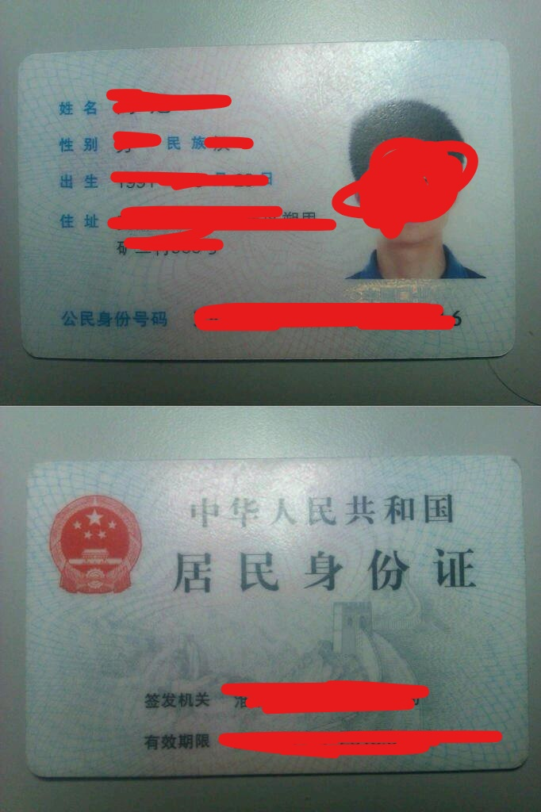

三、学历证书、学位证书原件扫描件/照片
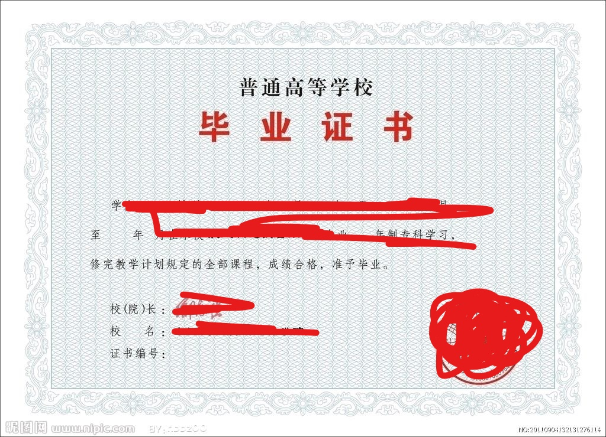

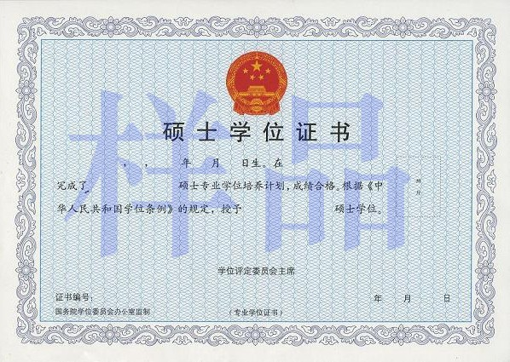

四、专业技术资格证书、国家注册资格证书、奖励证书扫描件/照片
（图略）

五、工作证明扫描件/照片

（图略）

劳动合同扫描件/照片

（图略）

社保缴纳证明扫描件/照片

（图略）

六、报考诚信承诺书
附件3
报考诚信承诺书

我已仔细阅读《安徽马上停停车场服务有限责任公司2023年招聘公告》，理解其内容，符合报考条件。
我郑重承诺：
一、本人自觉遵守本次考试录用的各项规定，所提供的个人信息、证明材料、证件等均真实、准确。
二、本人所填报名信息准确、有效，并对照公告与本人情况认真核对无误。凭本人准考证、身份证参加考试。对因填写错误及缺失证件所造成的后果，本人自愿承担责任。
三、对于有报考专业要求的职位，保证做到对本人所学专业与职位专业要求认真核对，不符合要求的决不报考。
四、诚实守信，严守纪律。认真履行报考人员的义务。对因提供有关信息证件不真实或违反有关纪律规定所造成的后果，本人自愿承担相应的责任。
五、本人承诺身体健康，无重大疾病史。

报考者本人签名：
本人身份证号码：

二〇二三年 月 日

